Operációs rendszerek BSc

2.gyak.

2021. 02. 17.

**Készítette:**

# Krakkai Renátó Tibor Bsc

# Mérnökinformatikus

Neptunkód

**Miskolc, 2021**

1. **feladat –**

A feladatkezelő futó folyamatainak megvizsgálása

Itt látható, hogy mely folyamatok futnak, és mekkora az erőforrásigényük.

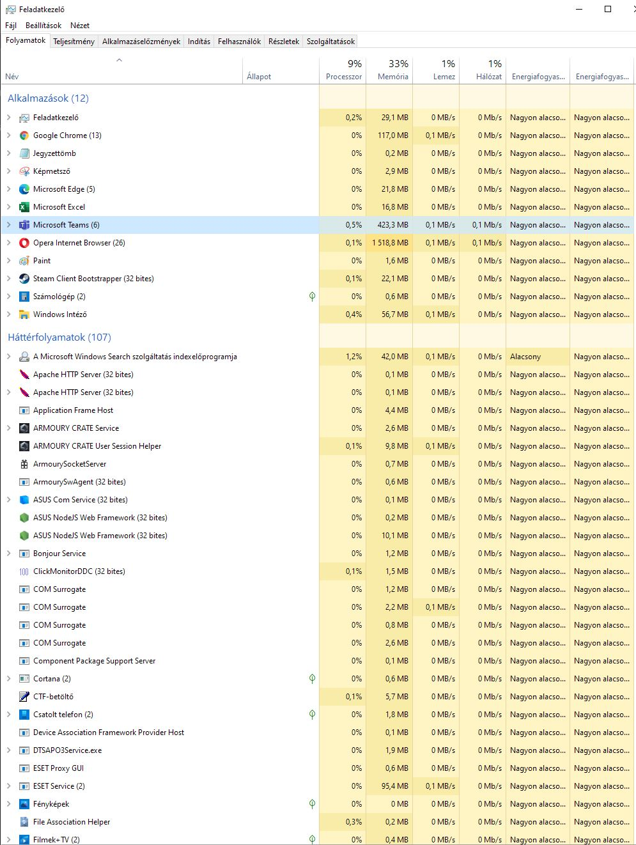

Teljesítmény ablak a feladatkezelőn belül:

A processzor ablakon a szálak kihasználtsága látható

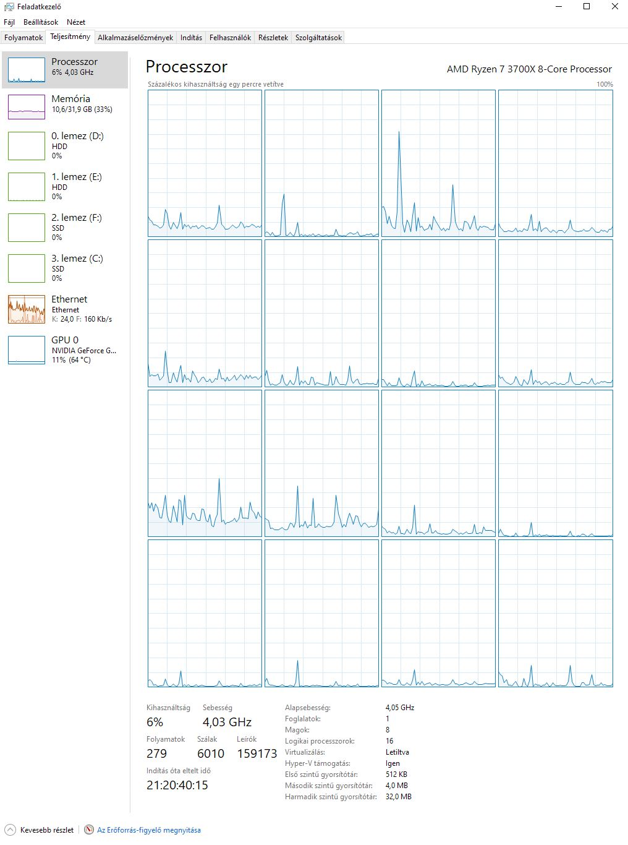

Alkalmazáselőzmények:

Korábban futott alkalmazások listája

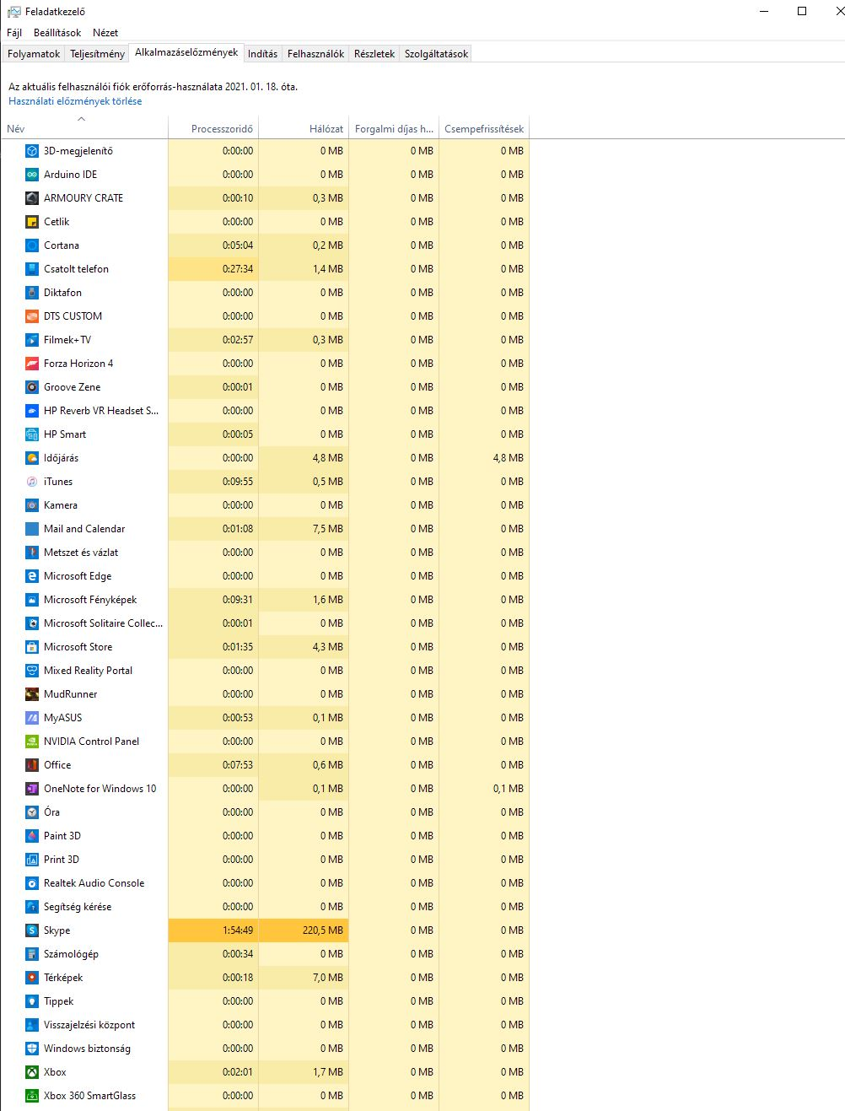

Indítás:

Azok az alkalmazások találhatóak a listában, amelyek az operációs rendszerrel automatikusan elindulnak.  
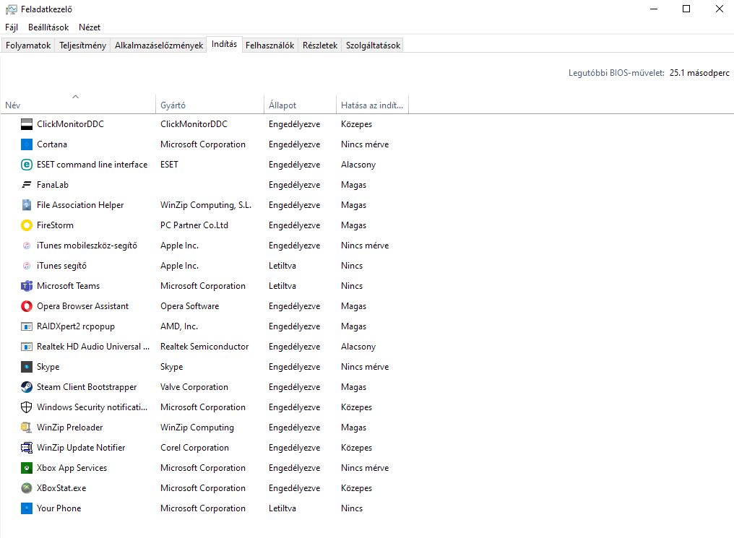

Felhasználók:  
A bejelentkezett felhasználók listája látható itt, és hogy mekkora erőforrásigényük van.

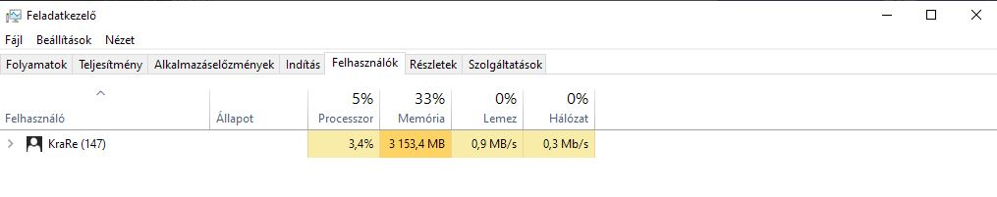Részletek:  
Az alkalmazások részletes erőforrásfelhasználása.  
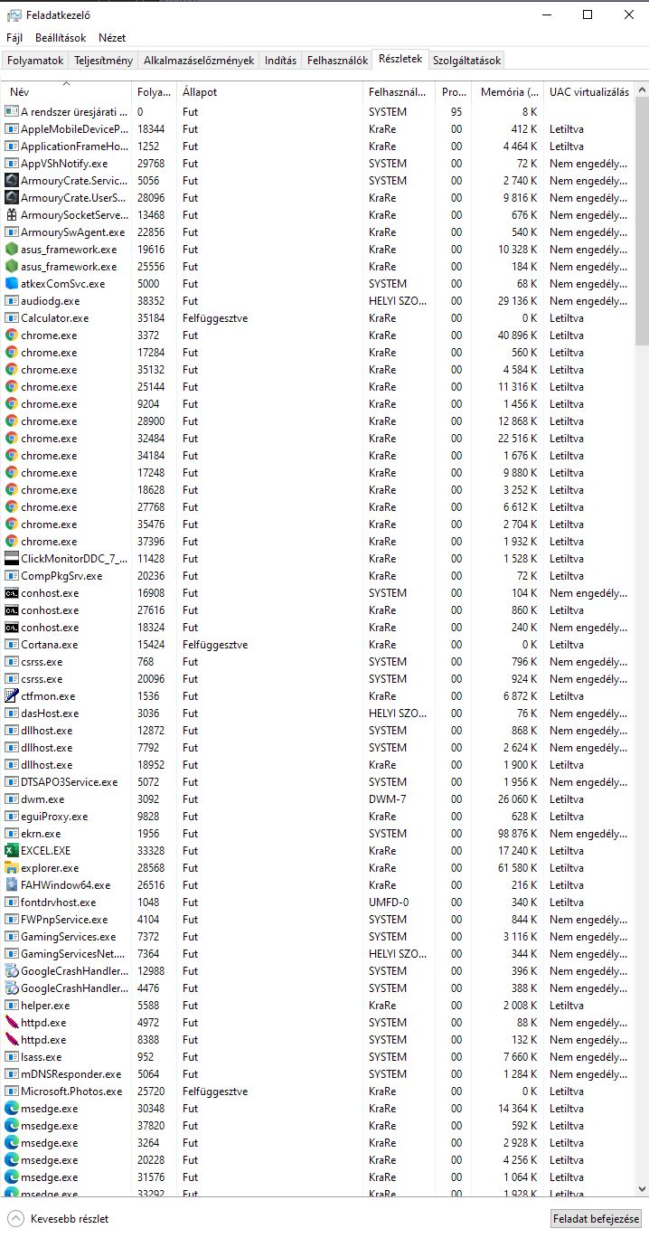

Szolgáltatások:

A szolgáltatások állapotát, részletes információit látjuk

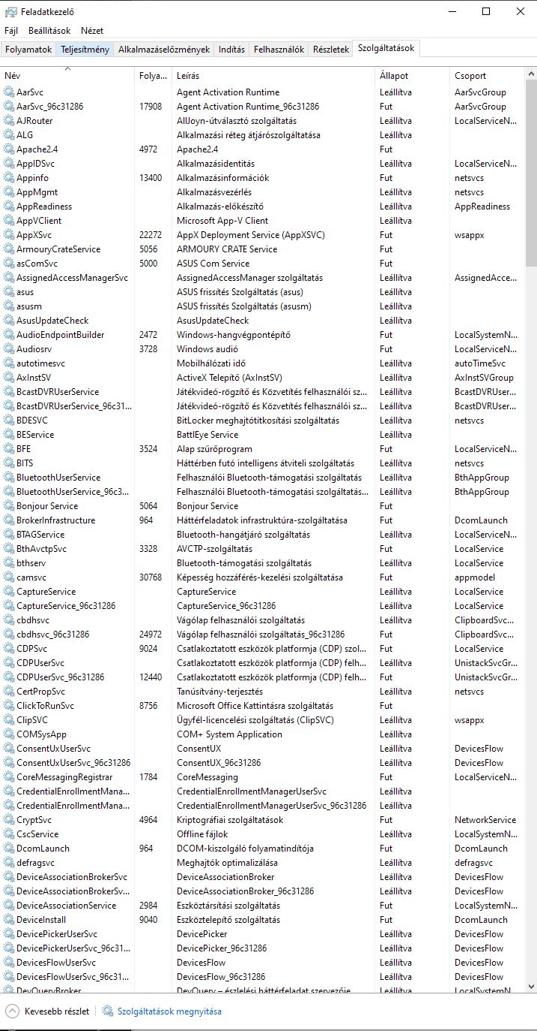

Process explorer:  
A futó processzeket, és a cpu használatot látjuk

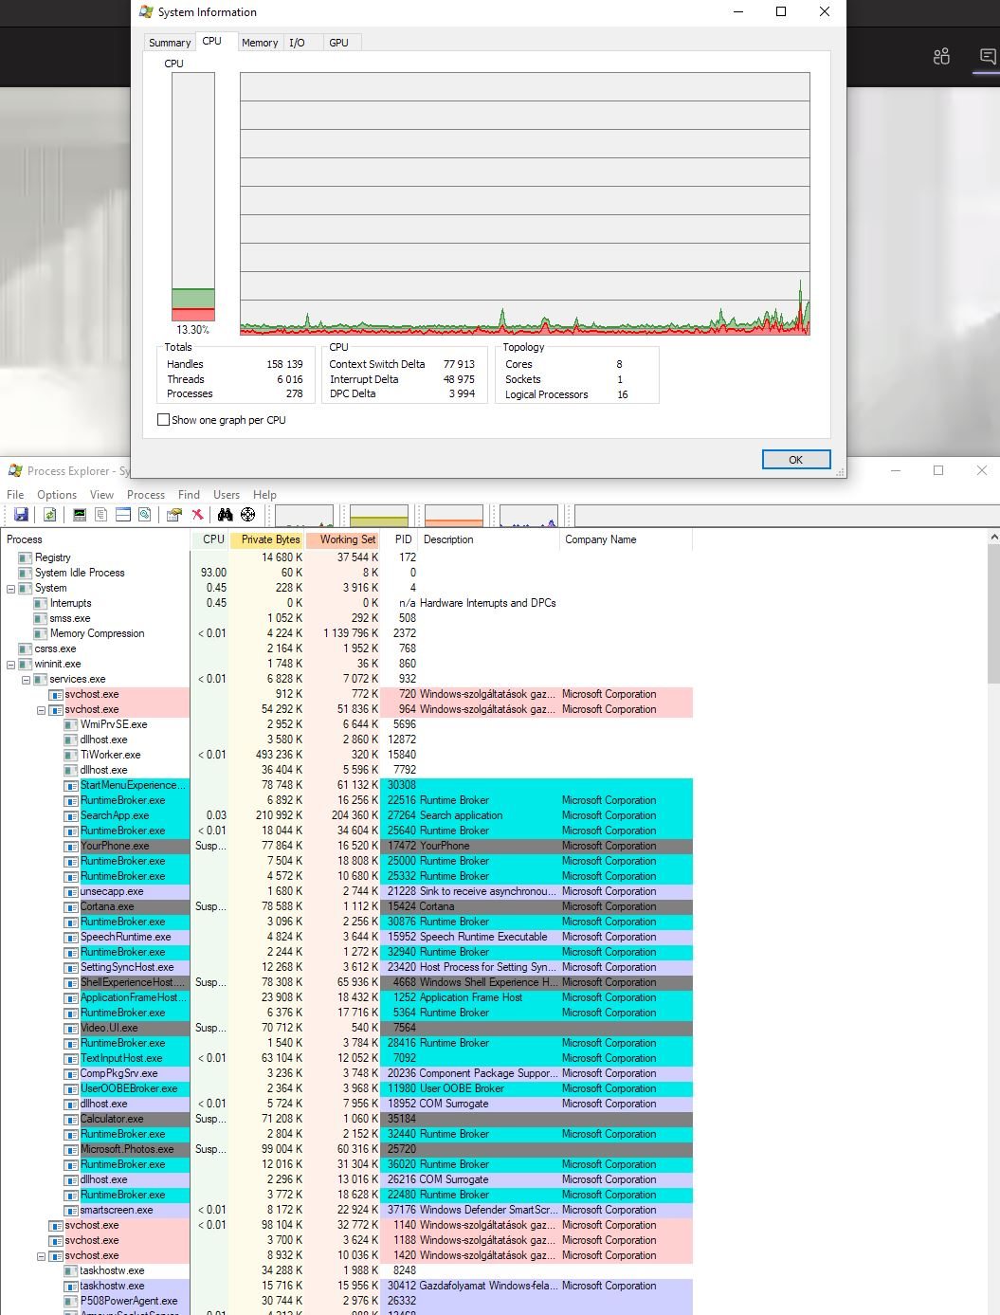

Process Utilities:

Azok az alkalmazások találhatóak a listában, amelyek az operációs rendszerrel automatikusan elindulnak.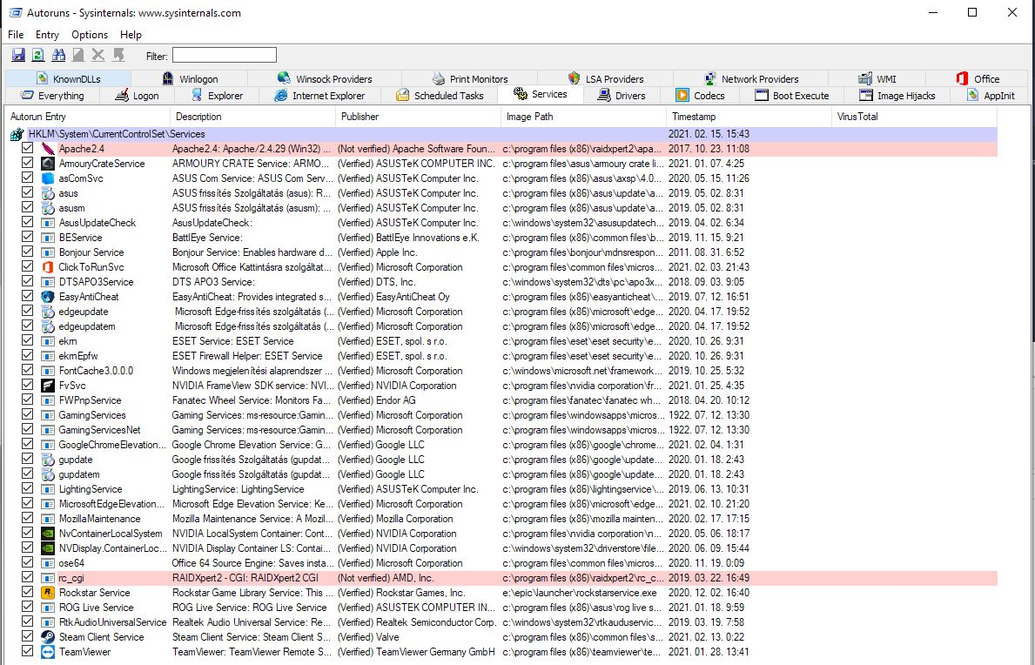

Network Utilities:

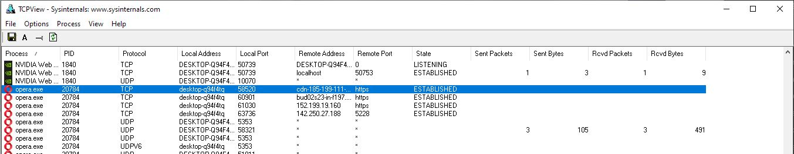

Diskview:

Grafikusan jeleníti meg a kiválasztott háttértárat.

